『モチサカ』のまもり！

一 地域を巡回 パトロール
事件や事故に 駆けつける
困りごとの相談や
落とし物などの対応も
昼夜を問わず 人に寄り添って
治安をまもる

二 突然パソコン 警告音
ウイルス感染 未納金
還付金 電子マネー
お金の話に 詐欺の影
焦って相手に 電話しない
まず相談

三 夜道にキラリ 反射材
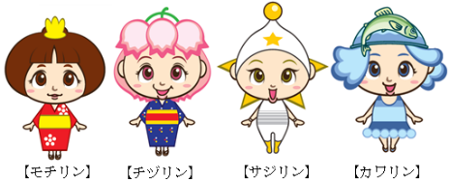
自転車乗るとき ヘルメット
モチサカ４
智頭警察署マスコットキャラクター
大事な命を
みんなで守ろうよ
車の運転 ゆとりを持って
事故なくそう

自然が豊かな
みどりの風吹く杉のまち
星降る郷に 流しびな
まちを見守る天守閣
『モ・チ・サ・カ』の安全
安心をまもる！

